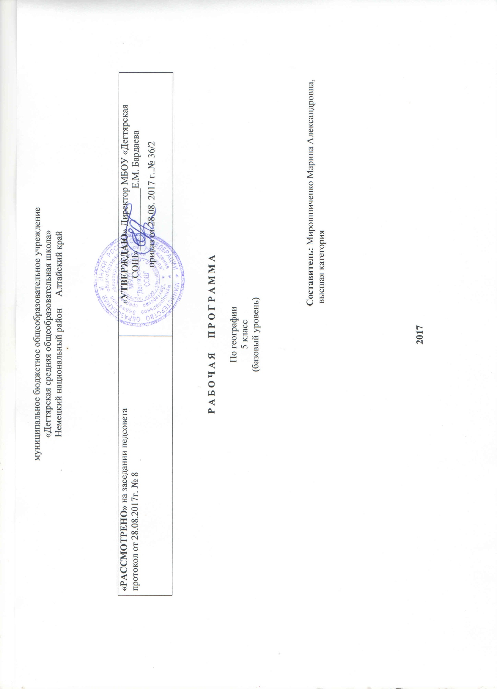
ПОЯСНИТЕЛЬНАЯ ЗАПИСКА
5 КЛАСС
Данная рабочая программа по географии для 5 класса соответствует требованиям федерального государственного образовательного стандарта основного общего образования на базовом уровне и разработана на основе:
- Основной образовательной программы основного общего образования МБОУ «Дегтярская СОШ»
Учебного плана на 2017-2018 учебный год МБОУ «Дегтярская СОШ», на основании которого выделен 1 час в неделю (35 часов в год)
- Программы основного общего образования по географии 5-9 классы, авторы И. И. Баринова, В. П. Дронов, И. В. Душина, В. И. Сиротин. – М.: Дрофа. 2015 г.

УМК:

- Программы основного общего образования по географии 5-9 классы, авторы И. И. Баринова, В. П. Дронов, И. В. Душина, В. И. Сиротин. – М.: Дрофа. 2015 г.

- Учебник «География. Начальный курс. 5 класс» И.И.Бариновой, А.А.Плешакова, Н.И.Сонина, Москва, «Дрофа», 2016
- И.И.Баринова. Т.А. Карташева Методическое пособие к учебнику «География. Начальный курс. 5 класс» И.И.Бариновой, А.А.Плешакова, Н.И.Сонина 2-е издание , стереотипное. М Дрофа 2014
- И.И.Баринова ,М.С.Соловьёв Диагностические работы учебнику «География. Начальный курс. 5 класс» И.И.Бариновой, А.А.Плешакова, Н.И.Сонина

Структура программы соответствует основным требованиям положения МБОУ «Дегтярская СОШ» о рабочей программе

Место предмета в базисном учебном плане

«География. Начальный курс» рассчитан на общее число учебных часов за год обучения 35 (1 час в неделю).

Планируемые результаты освоения учебного предмета

Изучение географии в основной школе дает возможность обучающимся достичь следующих результатов:

Личностным результатом изучения предмета является формирование следующих умений и качеств:
- Воспитание российской гражданской идентичности: патриотизма, уважение к Отечеству, осознанному отношению к прошлому и настоящему многонационального народа России; осознание своей этнической принадлежности, знание истории, языка, культуры своего народа, своего края, основ культурного наследия народов России и человечества; усвоение гуманистических, демократических и традиционный ценностей многонационального российского общества; воспитание чувства ответственности и долга перед Родиной;
- Формирование ответственного отношения к учению, готовности и способности обучающихся к саморазвитию и самообразованию на основе мотивации к обучению и познанию, осознанному выбору и построению дальнейшей индивидуальной траектории образования на базе ориентировки в мире профессий и профессиональных предпочтений, с учетом устойчивых познавательных интересов, а также на основе формирования уважительного отношения к труду, развития опыта участия в социально значимом труде;
- Формирование целостного мировоззрения, соответсввующего современному уровню развития науки и общественной практики, учитывающего социальное, культурное, языковое, духовное многообразие современного мира;
- Формирование осознанного, уважительного и доброжелательного отношения к другому человеку, его мнению, мировоззрению, культуре, языку, вере, гражданской позиции, к истории, культуре, религии, традициям, языкам, ценностям народов России и народов мира; готовности и способности вести диалог с другими людьми и достичь в нем взаимопонимания;
- Освоение социальных норм, правил поведения, ролей и форм социальной жизни в группах и сообществах. Включая взрослые и социальные сообщества; участие в школьном самоуправлении и общественной жизни в пределах возрастных компетенций с учетом региональных, этнокультурных, социальных и экономических особенностей;
- Развитие морального сознания и компетентности в решении моральных проблем на основе личного выбора, формирование нравственных чувств и нравственного поведения, осознанного и ответственного отношения к собственным поступкам;
- Формирование коммуникативной компетентности в общении и сотрудничестве со сверстниками, детьми младшего и среднего возраста, взрослыми в процессе образовательной, общественно полезной, учебно-исследовательской и других видах деятельности;
- Формирование ценности здорового и безопасного образа жизни; усвоение правил индивидуального и коллективного безопасного поведения в чрезвычайных ситуациях, угрожающих жизни и здоровью людей, правил поведения на транспорте и дорогах;
- Формирование основ экологической культуры, соответствующей современному уровню экологического мышления, развитие опыта экологически ориентированной рефлексивно-оценочной и практической деятельности в жизненных ситуациях;
- Осознание значения семьи в жизни человека и общества, понятие ценности семейной жизни, уважение и заботливое отношение к членам своей семьи;
- Развитие эстетического сознания через освоения художественного наследия народов России и мира, творческой деятельности эстетического характера.
Метапредметным результатом изучения курса является формирование универсальных учебных действий (УУД)
Регулятивные УУД:
- Самостоятельно обноруживать и формулировать учебную проблему, определять цель УД;
- Выдвигать версии решения проблемы, осозновать ( и интерпретировать в случае необходимости) конечный результат, выбирать средства достижения цели из предложенных, а также искать их самостоятельно;
- Составлять ( индивидуально или в группе) план решения проблемы ( выполнение проекта);
- Работа по плану, сверять свои действия с целью и, при необходимости, исправлять ошибки самостоятельно ( в том числе и корректировать план);
- В диалоге с учителем совершенствовать самостоятельно выбранные критерии оценки.
Познавательные УУД:
- Анализировать, сравнивать, классифицировать факты и явления;
- Выявить причины и следствия простых явлений;
- Осуществлять сравнение и классификацию, самостоятельно выбирая критерии для указанных логических операций;
- Строить логическое рассуждение, включающее установление причинно-следственных связей;
- Создавать схиматические модели с выделением существенных характеристик объекта;
- Составлять тезисы, различные виды планов ( простых, сложных и т.п.);
- Преобразовывать информацию из одного вида в другой ( таблицу в текст и т.д.);
- Определять возможные источники необходимых сведений, производить поиск информации, анализировать и оценивать ее достоверность.
Коммуникативные УУД:
- Самостоятельно организовывать учебное взаимодействие в группе ( определять общие цели, договариваться друг с другом);
- В дискуссии уметь выдвинуть аргументы и контраргументы;
- Учить критично относиться к своему мнению, с достоинством признавать ошибочность своего мнения и корректировать его;
- Понимать позицию другого, различать в его речи: мнение (точку зрения), доказательство (аргументы), факты ( гипотезы, аксиомы, теории);
- Уметь взглянуть на ситуацию с иной позиции и договориться с людьми иной позиции.

Предметным результатом изучения курса является сформированность следующих умений:
- объяснить, для чего изучают географию;
- использовать различные источники географической информации (картографические, статистические, текстовые, видео- и фотоизображения, компьютерные базы данных) для поиска и извлечения информации для решения учебных и практико-ориентированных задач;
- анализировать, обобщать и интерпретировать географическую информацию;
- по результатам наблюдений (в том числе инструментальных) находить и формулировать зависимости и закономерности;
- определять и сравнивать качественные и количественные показатели, характеризующие географические объекты, процессы и явления, их положение в пространстве по географическим картам разного содержания;
- в процессе работы с одним или несколькими источниками географической информации выявлять содержащуюся в них противоречивую информацию;
- составлять описание географических объектов, процессов и явлений с использованием разных источников географической информации;
- представлять в различных формах географическую информацию необходимую для решения учебных и практико-ориентированных задач;
- ориентироваться на местности при помощи топографических карт и современных навигационных приборов;
- читать космические снимки и аэрофотоснимки, планы местности и географические карты;
- строить простые планы местности;
- создавать простейшие географические карты различного содержания;
- моделировать географические объекты и явления при помощи компьютерных программ.
- различать изученные географические объекты, процессы и явления, сравнивать географические объекты, процессы и явления на основе известных характерных свойств и проводить их простейшую классификацию;
- использовать знания о географических законах и закономерностях, о взаимосвязях между изученными географическими объектами процессами и явлениями для объяснения их свойств, условий протекания и географических различий;
- проводить с помощью приборов измерения температуры, влажности воздуха, атмосферного давления, силы и направления ветра, абсолютной и относительной высоты, направления и скорости течения водных потоков;
- оценивать характер взаимодействия деятельности человек и компонентов природы в разных географических условиях, с точки зрения концепции устойчивого развития;
- использовать знания о географических явлениях в повседневной жизни для сохранения здоровья и соблюдения норм экологического поведения в быту и окружающей среде;
- приводить примеры, показывающие роль географической науки в решении социально-экономических и геоэкологических проблем человечества; примеры практического использования географических знаний в различных областях деятельности;
- воспринимать и критически оценивать информацию географического содержания в научно-популярной литературе и средствах массовой информации;
- создавать письменные тексты и устные сообщения о географических явлениях на основе нескольких источников информации, сопровождать выступление презентацией.

Использовать приобретенные знания и умения в практической деятельности и повседневной жизни для:
- сохранения здоровья и соблюдения норм экологического поведения;
- сохранение окружающей среды и социально – ответственного поведения в ней;
- адаптация к условиям проживания на определенной территории;
- самостоятельному оцениванию уровня безопасности окружающей среды как сферы жизнедеятельности.

СОДЕРЖАНИЕ УЧЕБНОГО ПРЕДМЕТА
Мир, в котором мы живем. Мир живой и неживой природы. Явления природы. Человек на Земле.
Науки о природе. Астрономия. Биология. География. Химия. Физика. Экология.
География – наука о Земле. Физическая и социально-экономическая география – два основных раздела географии.
Методы географических исследований. Географическое описание. Картографический метод Сравнительно – географический метод. Аэрокосмический метод. Статистический метод.
Географические открытия древности и Средневековья. Плавания финикийцев. Великие географы древности. Географические открытия Средневековья.
Важнейшие географические открытия. Открытие Америки. Первое кругосветное плавание. Открытие Австралии европейцами. Открытие Антарктиды русскими.
Открытия русских путешественников. Открытие и освоение Севера новгородцами и поморами. «Хождение за три моря». Освоение Сибири.
Как древние люди представляли себе Вселенную. Что такое Вселенная? Представление древних народов о Вселенной. Система мира по Птолемею.
Изучение Вселенной: от Коперника до наших дней. Система мира по Николаю Копернику. Представление о Вселенной Джордано Бруно. Изучение Вселенной Галилео Галилеем. Современные представления о строении Вселенной.
Соседи Солнца. Планеты земной группы. Меркурий. Венера. Земля. Марс.
Планеты – гиганты и маленький Плутон. Юпитер. Сатурн. Уран. Нептун. Плутон.
Астероиды. Кометы. Метеоры. Метеориты.
Мир звезд. Солнце. Многообразие звезд. Созвездия.
Уникальная планета – Земля. Земля – планета жизни: благоприятная температура, наличие воды и воздуха, почвы.
Современные исследования космоса. Вклад отечественных ученых К.Э. Циолковского, С.П.Королева в развитие космонавтики. Первый космонавт Земли Ю.А.Гагарин.
Стороны горизонта. Горизонт. Стороны горизонта. Ориентирование.
Ориентирование. Компас. Ориентирование по Солнцу. Ориентирование по звездам. Ориентирование по местным признакам.
План местности и географическая карта. Изображение земной поверхности в древности. План местности. Географическая карта.
Как возникла Земля. Гипотезы Ж. Бюффона, И. Канта, П. Лапласа, Дж. Джинса, О.Ю.Шмидта. Современные представления о возникновении Солнца и планет.
Внутреннее строение Земли. Что у Земли внутри? Горные породы и минералы. Движение земной коры.
Землетрясения и вулканы. Землетрясения. Вулканы. В царстве беспокойной земли и огнедышащих гор.
Путешествия по материкам. Евразия. Африка. Северная Америка. Южная Америка. Австралия. Антарктида. Острова.
Вода на Земле. Состав гидросферы. Мировой океан. Воды суши. Вода в атмосфере.
Воздушная одежда Земли. Состав и значение атмосферы. Движение воздуха. Облака. Явления в атмосфере. Погода. Климат. Беспокойная атмосфера.
Живая оболочка Земли. Понятие о биосфере. Жизнь на Земле.
Почва – особое природное тело. Почва, ее состав и свойства. Образование почвы. Значение почвы.
Человек и природа. Воздействие человека на природу. Как сберечь природу?
Формы организации учебного процесса

Усвоение учебного материала реализуется с применением основных групп методов обучения и их сочетания:

- Методами организации и осуществления учебно-познавательной деятельности: словесных (рассказ, учебная лекция, беседа), наглядных (иллюстрационных и демонстрационных), практических, проблемно-поисковых под руководством преподавателя и самостоятельной работой учащихся.
- Методами стимулирования и мотивации учебной деятельности: познавательных игр, деловых игр.
- Методами контроля и самоконтроля за эффективностью учебной деятельности: индивидуального опроса, фронтального опроса, выборочного контроля, письменных работ
Используются такие формы обучения, как диалог, беседа, дискуссия, диспут. Применяются варианты индивидуального, индивидуально-группового, группового и коллективного способа обучения.

Технологии

Планируется использование следующих педагогических технологий в преподавании предмета: здовьесберегающие, проблемного обучения, игровые, информационно – коммуникационные, развивающего обучения, проектные, дифференцированного обучения, составление алгоритма выполнения задания, развития навыков самопроверки и самоконтроля, конструирование ( моделирование).
Учебное и учебно-методическое обеспечение:
- Печатные пособия( демонстрационные печатные пособия для оформление кабинета и др.);
- Информационно – коммуникативные средства ( справочные информационные ресурсы, компакт-диски, содержащие наглядные средства обучения и обеспечивающие подготовки учителя к уроку);
- Экранно – звуковые пособия;
- Технические средства обучения;
- Учебно – практическое и учебно – лабораторное оборудование ( модели и приборы для демонстрации учителя, комплекты по темам курса географии для практических работ и оборудование для организации практической работы в малых группах учащихся);
- Натуральные объекты ( необходимые коллекции и гербарии).

4.1. Учебно-тематическое планирование

Наименование раздела/ главы | Количество часов на изучение | Количество контрольных работ | Количество практических/  лабораторных работ
РАЗДЕЛ 1. ЧТО ИЗУЧАЕТ ГЕОГРАФИЯ | 5
РАЗДЕЛ 2. КАК ЛЮДИ ОТКРЫВАЛИ ЗЕМЛЮ | 5 |  | Пр/р № 1, 2.
РАЗДЕЛ 3. ЗЕМЛЯ ВО ВСЕЛЕННОЙ | 9
ВИДЫ ИЗОБРАЖЕНИЙ ПОВЕРХНОСТИ ЗЕМЛИ | 5 |  | Пр/р № 3, 4.
ПРИРОДА ЗЕМЛИ | 10
Резервное время | 1

Программой предусмотрено выполнение в данном курсе четырёх обязательных практических работ:
№ урока | Практическая работа
6 | Пр/р №1 «Географические открытия древности и Средневековья»
8-9 | Пр/р №2 «Важнейшие географические открытия»
21 | Пр/р №3 «Ориентирование по компасу»
22 | Пр/р №4 «Составление простейшего плана местности»

Календарно-тематическое планирование учебного материала

№ урока | Дата проведения | Тема урока | Количество часов,  отводимых на освоение каждой темы
 |  | Раздел 1. Что изучает география ( 5 часов)
1. |  | Мир, в котором мы живем
2. |  | Науки о природе
3. |  | География – наука о Земле
4. |  | Методы географических исследований
5. |  | Обобщающий контроль. Тестирование по разделу «Что изучает география»
 |  | Раздел 2. Как люди открывали Землю ( 5 часов)
6. |  | Географические открытия древности и Средневековья  Практическая работа № 1
7. |  | Важнейшие географические открытия
8. |  | Открытия русских путешественников  Практическая работа № 2
9. |  | Открытия русских путешественников
10. |  | Обобщение по разделу «Как люди открывали Землю»
 |  | Раздел 3. Земля во Вселенной ( 9 часов)
11. |  | Как древние люди представляли себе Вселенную
12. |  | Изучение Вселенной: от Коперника до наших дней
13. |  | Соседи Солнца
14. |  | Планеты-гиганты и маленький Плутон
15. |  | Астероиды. Кометы. Метеоры. Метеориты
16. |  | Мир звезд
17. |  | Уникальная планета - Земля
18. |  | Современные исследования космоса
 |  | Раздел 4. Виды изображений поверхности Земли ( 5 часа)
19. |  | Обобщение знаний по разделу «Земля во Вселенной»
20. |  | Стороны горизонта
21. |  | Ориентирование  Практическая работа № 3
22. |  | План местности и географическая карта  Практическая работа № 4
23. |  | Обобщение знаний по разделу «Виды изображений поверхности Земли»
24. |  | Обобщение знаний по разделу «Виды изображений поверхности Земли»
 |  | Раздел 5. Природа Земли ( 12 часов)
25. |  | Как возникла Земля
26. |  | Внутреннее строение Земли
27. |  | Землетрясения и вулканы
28. |  | Путешествие по материкам
29. |  | Вода на Земле
30. |  | Воздушная одежда Земли
31.. |  | Живая оболочка Земли
32. |  | Почва – особое природное тело
33. |  | Человек и природа
34. |  | Обобщение знаний по разделу «Природа Земли»
35. |  | Обобщение по разделу «Природа Земли»
 |  | Итого – 35 ч

